Задание на контрольную работу №1
Пользуясь данными, приведенными в табл. 1 и в приложении 1, рассчитать главные размеры, параметры обмотки якоря и определить мощность машины постоянного тока общего применения.

Таблица 1
Исходные данные для расчетов
№ варианта | Напряжение Uн, в | Скорость вращения n, об/мин | Диаметр якоря, Da мм | Длина якоря la, мм | Число пазов Z | Число радиальных вентиляционных каналов nр | Ширина канала bр, мм
 | 110 | 1500 | 160 | 100 | 29 | - | -
 | 115 | 1430 | 170 | 140 | 29 | - | -
 | 220 | 1500 | 175 | 160 | 29 | - | -
 | 230 | 1450 | 200 | 180 | 33 | 2 | 8,0
 | 220 | 950 | 235 | 200 | 37 | 3 | 8,0
 | 110 | 1500 | 160 | 65 | 29 | - | -
 | 115 | 950 | 185 | 95 | 31 | 1 | 8,0
 | 220 | 1500 | 185 | 160 | 31 | 1 | 8,0
 | 230 | 1460 | 245 | 180 | 35 | 1 | 8,5
 | 230 | 1000 | 245 | 220 | 35 | 1 | 8,5
 | 220 | 1500 | 160 | 100 | 29 | - | -
 | 230 | 1460 | 160 | 95 | 31 | - | -
 | 110 | 1000 | 185 | 160 | 31 | - | -
 | 110 | 1500 | 200 | 180 | 33 | 1 | 6,0
 | 115 | 1950 | 200 | 200 | 33 | 1 | 8,0
 | 110 | 1430 | 175 | 140 | 29 | - | -
 | 230 | 1460 | 235 | 200 | 37 | 3 | 8,0
 | 220 | 1000 | 245 | 200 | 35 | 1 | 8,5

Примечание: напряжения 115 и 230в – генераторные, а 110 и 220в – для двигателя
1. Выбор главных размеров машины
Главными размерами электрической машины считают диаметр Da и длину la якоря. Эти размеры, а также число полюсов 2р определяют остальные размеры и вес машины, а соотношение между длиной и диаметром якоря существенно влияет на коммутационные и эксплуатационные характеристики машины (к.п.д., маховой момент, перегрузочную способность), на надежность и стоимость машины.

1.1 Определение значения расчетной длины якоря
Определение значения расчетной длины якоря выполняется на основании параметров, показанных на рис 1.1
При определении параметров МПТ используют расчетную длину якоря, т.е. ту длину, которая непосредственно участвует в проведении магнитного потока без искажений.
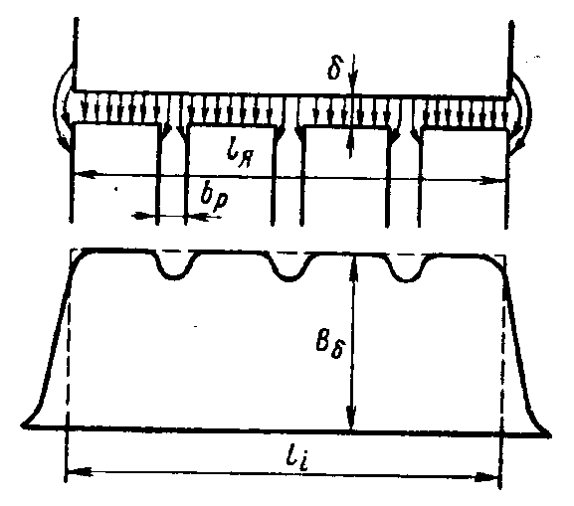

Рис. 1.1. Распределение индукции в воздушном зазоре в осевом направлении

Длина якоря без каналов (длина пакетов)
l_{п}=l_{a}-n_{р}b_{р}
где l_{a} – полная длина якоря
n_{р} – число радиальных вентиляционных каналов
b_{р} – ширина канала
Расчетную длину якоря с учетом распределения магнитной индукции в воздушном зазоре в осевом направлении (рис 1.1) можно принимать равной
l_{i}=l_{a}-0,5n_{р}b_{р}
Для якоря без радиальных вентиляционных каналов расчетная длина якоря
l_{i}=l_{a}

1.2. Выбор числа полюсов
Для маломощных машин рекомендуется выбирать число 2р=2 при мощностях до 200вт, 2р=4 – более 200вт (р – число пар полюсов)

1.3. Полюсное деление
Полюсное деление – это часть окружности якоря, приходящаяся на один полюс
Размеры полюсного деления τ определяются числом полюсов 2р:
τ=
В машинах общего применения полюсное деление τ =12-40см. если этот размер выходит за эти пределы, следует подумать о правильности выбора числа полюсов.

1.4. Расчетная ширина полюсной дуги

Полюсная дуга – свод полюсного наконечника,

b_{i}= τα
где τ – полюсное деление, см
α– расчетный коэффициент полюсной дуги, который выбирают согласно зависимости 1.2
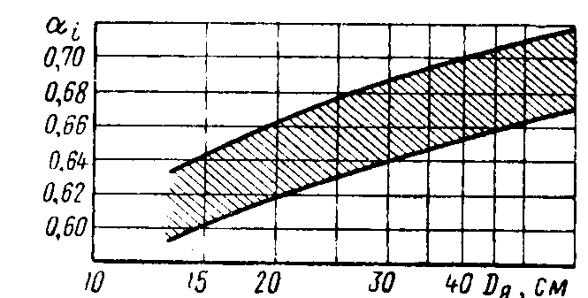
Рис. 1.2. Зависимость расчетного коэффициента полюсной дуги α от диаметра якоря D_{a} для машин общего применения

1.5. Расчет величины воздушного зазора
Величина воздушного зазора между главным полюсом и якорем δ существенно влияет на характеристики и размеры машины.
С одной стороны целесообразно уменьшать воздушный зазор, в результате чего снижается м. д. с. воздушного зазора, доля которой в общей м. д. с. значительна (от 40 до 70%). При этом уменьшаются размеры машины, так как для размещения обмотки главных полюсов требуется меньшая площадь (окно), что позволяет уменьшить высоту главного полюса, а следовательно, и диаметр станины. Уменьшаются также потери в обмотке возбуждения.
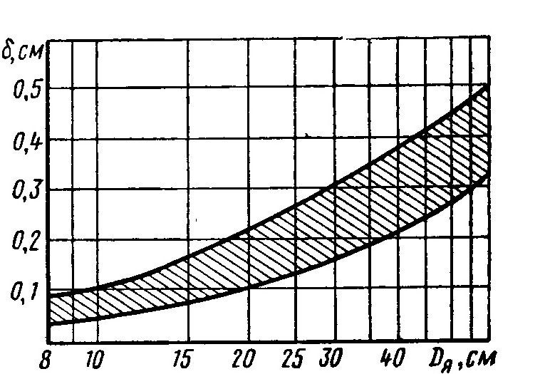
Но при малом воздушном зазоре поле машины при колебаниях нагрузки меняется по своей величине, что отрицательно сказывается на коммутации и приводит к неустойчивой работе машины
Выбор величины воздушного зазора производят согласно рис.1.3

Рис. 1.3. Зависимость воздушного зазора между главным полюсом и якорем от диаметра якоря Da

1.6. Расчет действительной ширины полюсного наконечника
Ширина полюсного наконечника вычисляется по формуле
b_{н}= b_{i} -2δ

2. Расчет параметров обмотки якоря

2.1 Расчет числа активных проводников якоря Nа.
Выбираем простую волновую обмотку с числом параллельных ветвей 2а=2
Из формулы э.д.с. якоря машины рассчитываем Nа

Е= Ф_{δ} (в), Nа =
где Nа – число активных проводников якоря,
р – число пар полюсов,
n – скорость вращения якоря, об/мин,
а – число пар параллельных ветвей,
Ф_{δ} – магнитный поток в зазоре машины, Вб,
Значение э.д.с. для генератора принимают

Е_{г}=1,05U_{н},
для двигателя:

Е_{д}=0,95U_{н}
Магнитный поток в зазоре машины Ф_{δ} рассчитывается по формуле:

Ф_{δ}=В_{δ} b_{i}l_{i}

В_{δ} – величина магнитной индукции в зазоре, тл
b_{i} – расчетная полюсная дуга, м
l_{i} – расчетная длина якоря, м
Значение магнитной индукции в зазоре выбирают в зависимости от диаметра якоря по кривым рис. 1.4
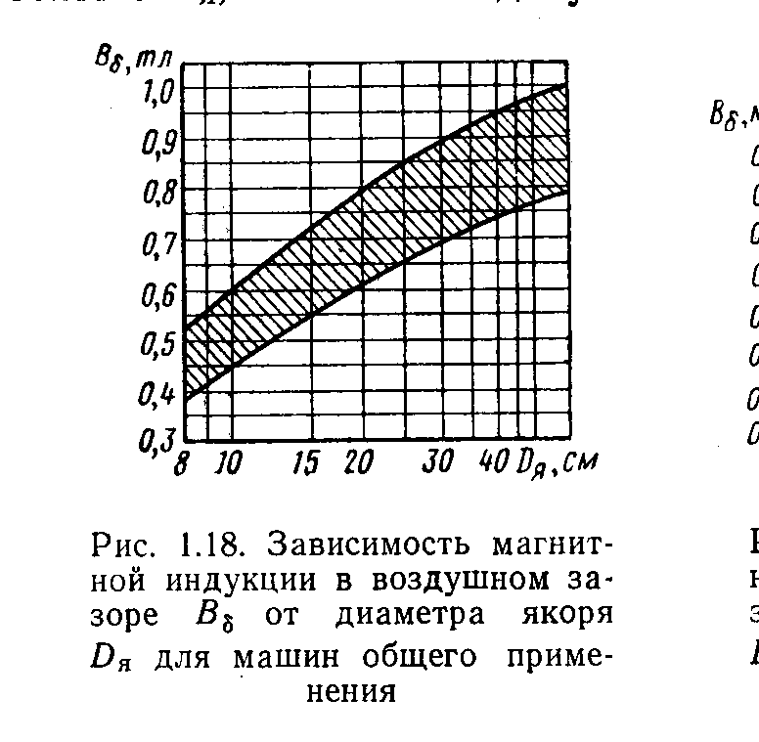
Рис. 1.4.Зависимость магнитной индукции в воздушном зазоре В_{δ} от диаметра якоря D_{a}

2.2 Расчет числа витков в обмотке якоря
Число витков в обмотке якоря согласно выбранному типу обмотки

W_{а}= N_{а} /2а

2.3 Расчет числа коллекторных пластин
В каждый паз якоря может быть уложено несколько секций обмотки с числом витков в каждой секции W_{са}=1…4 . Число секций в свою очередь должно быть равно количеству коллекторных пластин К.
К = =
Полученное значение К должно быть целым, кратным числу пар параллельных ветвей а для выполнения симметрии обмотки и кратным числу пазов Z

К=m*Z*2а
где m – целое число от 1 до 4.
В случае невыполнения условия кратности надо изменить число витков в секции W_{са} и пересчитать число витков W_{а}, которое не должно значительно отличаться от первоначального значения.
Пересчитав значение К с учетом перечисленных условий, необходимо скорректировать значение N_{a} _{уточн}:
N_{a} _{уточн} = К* W_{са} *2а
В дальнейших расчетах используется полученное значение N_{a} _{уточн}.
Для уточненного значения N_{a} _{уточн} рассчитывают значение магнитной индукции в воздушном зазоре В_{δ уточн}.
В_{δ уточн} =
Необходимо, чтобы величина В_{δ уточн} не выходила за пределы допустимых значений (рис. 1.4)

2.4 Определение тока якоря машины
Для определения параметров проводов обмотки якоря рассчитывают ток якоря по формуле

I_{a} =A (а)
Здесь А – линейная нагрузка якоря – число амперпроводов, приходящихся на погонный сантиметр длины окружности якоря. При выборе величины А пользуются зависимостями рис 1.5.
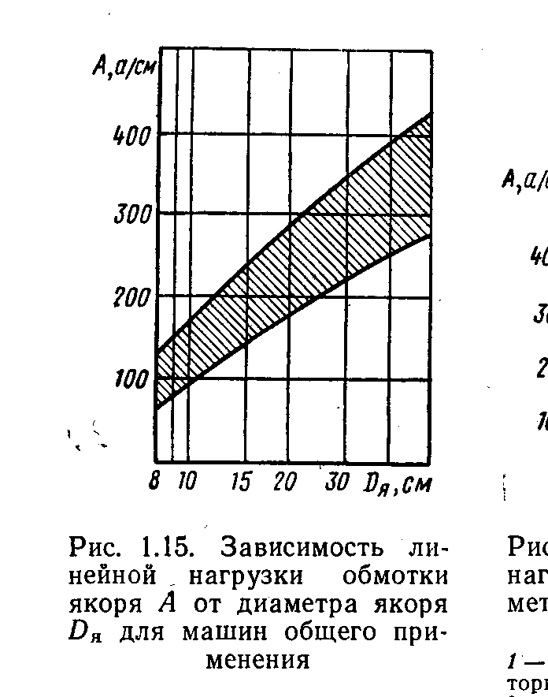
Рис. 1.5. Зависимость линейной нагрузки обмотки якоря А от диаметра якоря D_{a}

2.5 Определение параметров проводов обмотки якоря

2.5.1 Определение плотности тока j_{a}
Для определения плотности тока задаются величиной произведения Аj_{a,} пользуясь зависимостью рис 1.6.
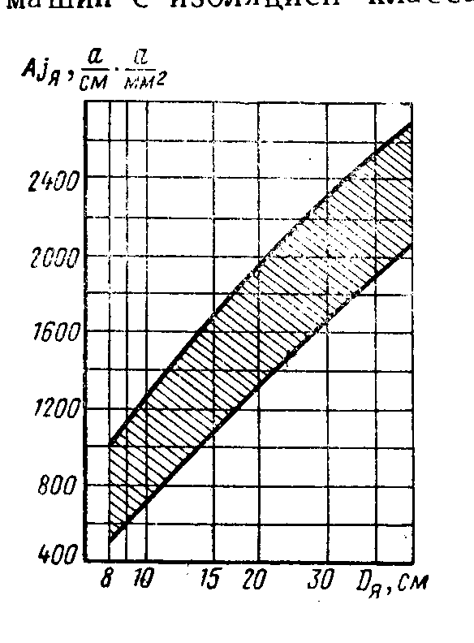

Рис. 1.6. Зависимость Аj_{a} от диаметра якоря D_{a}
Задавшись значением Аj_{a}, определяют плотность тока (а/ мм²) по формуле
j_{a=)}

Зная плотность тока в проводнике, определим его поперечное сечение (мм²)
g_{a}=,
где i_{a}= – ток параллельной ветви обмотки якоря.

2.5.2 Определение формы сечения проводов и количества параллельных проводников
Если g_{a} <2 мм², рекомендуется круглый провод если g_{a} >2 мм²– прямоугольный. Для удобства выполнения обмотки не рекомендуются круглые провода с g_{a} >2,3 мм². Если по расчетам получилось g_{a} >2,3 мм², следует взять два параллельных провода, каждый сечением g_{a}/2 (или более двух проводов).

2.5.3 Определение марки проводов
Наибольшее распространение получили провода следующих марок.
Провода марок ПЭЛ, ПЭТ, ПЭВ-1, ПЭВ-2, ПЭМ-2 имеют небольшую толщину изоляции и поэтому обеспечивают высокий коэффициент использования паза. Но их изоляция недостаточно надежна механически и с точки зрения пробивного напряжения. Эти провода применяют только в маломощных машинах при напряжении до 30в. При напряжении 110в применяют провода ПЭЛШО, ПЭЛШКО, ПБД.
В машинах общего применения используют провода ПЭВ-2, ПЭЛБО, ПБД, ПЭТСО, ПСД, ПДА, ПЭТКСО, ПСДК. Выбор марки провода осуществляют в зависимости от класса изоляции машины (см.приложение 1).

3. Определение мощности машины
Потребляемая мощность машины постоянного тока

P_{a}=UI_{a} (квт)
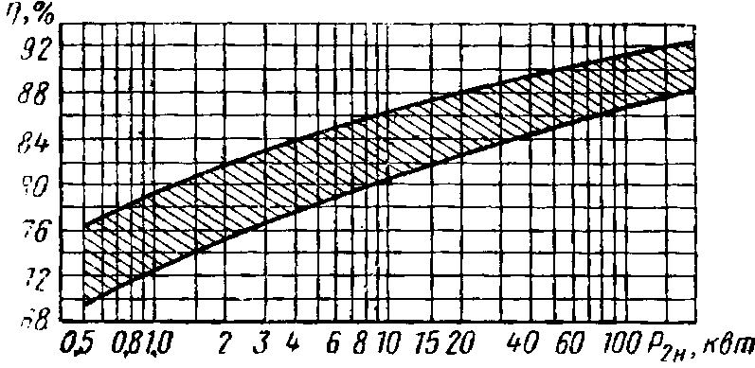
Рис.1.7 Зависимость коэффициента полезного действия η от номинальной мощности

Номинальная мощность на валу для двигателя Р_{2н} и номинальная мощность для генератора Р_{н}

Р_{2н} = P_{a}η, (квт)
где η – кпд машины, принимаемый в пределах 0,8…0,88 для машин мощностью 2-30 квт. Значение η выбирают из графика рис. 1.7

Результаты расчетов занести в таблицу:
Название | Параметр | Значение, единицы измерения
Длина якоря без каналов (длина пакетов) | l_{n}
Расчетная длина якоря | l_{i}
Число пар полюсов | p
Полюсное деление | τ
Расчетный коэффициент полюсной дуги | α
Расчетная ширина полюсной дуги | b_{i}
Величина воздушного зазора между главным полюсом и якорем | δ
Действительная ширина полюсного наконечника | b_{н}
Величина э.д.с. якоря машины | E
Величина магнитной индукции в зазоре машины | B_{δ уточн}
Величина магнитного потока в зазоре машины | Ф_{δ}
Число активных проводников якоря | N_{a уточн}
Число витков в обмотке якоря | W_{a}
Число секций обмотки | S
Число коллекторных пластин | K
Линейная нагрузка якоря | A
Ток якоря | I_{a}
Плотность тока в проводнике обмотки якоря | j_{a}
Поперечное сечение проводника обмотки якоря | g_{a}
Марка проводника обмотки якоря
Потребляемая мощность машины | Р_{а}
Номинальная мощность машины | Р_{2n}

Приложение 1
Характеристики основных марок медных изолированных обмоточных проводов

Марка провода | Характеристика провода | Класс нагрево-стойкости | Максимальная допустимая температура, °С
пэл | Круглый эмалированный лакостойкий | А | 105
ПЭТ | Круглый эмалированный лакостойкий, с повышенной нагревостойкостью | Е и В | 126
ПЭВ-1 | Круглый, изолированный высокопрочной эмалью, однослойный | А | ПО
ПЭВ-2 | Круглый, изолированный высокопрочной эмалью, двухслойный | А | 110
ПЭЛШО и  пэлшко | Круглый и прямоугольный изолированный лакостойкой эмалью и одним слоем обмотки из натурального шелка(ПЭЛШО) или шелка капрон (ПЭЛШКО) | А | 105
ПЭЛБО | Круглый и прямоугольный, изолированный лакостойкой эмалью и одним слоем обмотки из хлопчатобумажной пряжи | А | 105
пэтсо | Круглый и прямоугольный, изолированный эмалью и одним слоем обмотки из бесщелочного стекловолокна с подклейкой и пропиткой нагревостойким лаком | В | 130
ПбО | Круглый и прямоугольный, изолированный одним слоем обмотки из хлопчатобумажной пряжи | А | 105
ПБД | Круглый и прямоугольный, изолированный двумя слоями обмотки из хлопчатобумажной пряжи | А | 105
ПСД | Круглый и прямоугольный, изолированный двумя слоями обмотки из бесщелочного стекловолокна с подклейкой и пропиткой нагревостойким лаком | B, F | 150
ПЭТКСО | Нагревостойкий, круглый изолированный нагревостойкой эмалью и одним слоем обмотки из бесщелочного волокна, с применением кремний-органического лака | B | 180
ПДА | Нагревостойкий, круглый и прямоугольный, изолированный одним слоем асбестовой ровницы с подклейкой и пропиткой нагревостойким лаком | F | 155

Литература

- Морозов А.Г. Расчет электрических машин постоянного тока.– М.: Высшая школа, 1972
- Костенко М.П., Пиотровский Л.М. Электрические машины. ч1,- М.: Энергия,1972

